Татарстан Республикасы Мөслим муниципаль районы муниципаль бюджет гомуми белем бирү учреждениесе «Тойгелде төп гомуми белем бирү мәктәбе» | 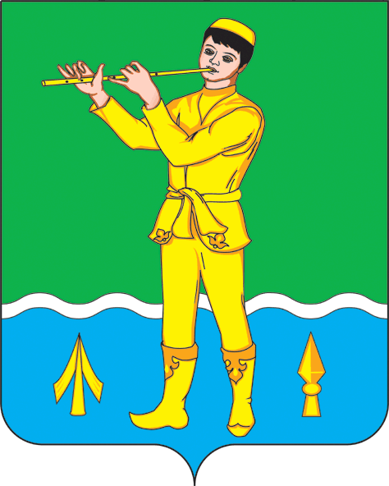 | Муниципальное бюджетное общеобразовательное учреждение «Тойгильдинская основная общеобразовательная школа» Муслюмовского муниципального района Республики Татарстан
Адрес: 423974, РТ, Муслюмовский район, с. Тойгильдино, ул Центральная, 9
Тел.: (85556) 3-46-15 e-mail: Sstoy.mus@tatar.ru

Исх. № 1 от 13.01.2021

Письмо

Получение лицензии на осуществление образовательной деятельности по виду образования «дополнительное образование» запланировано на 2021 год.
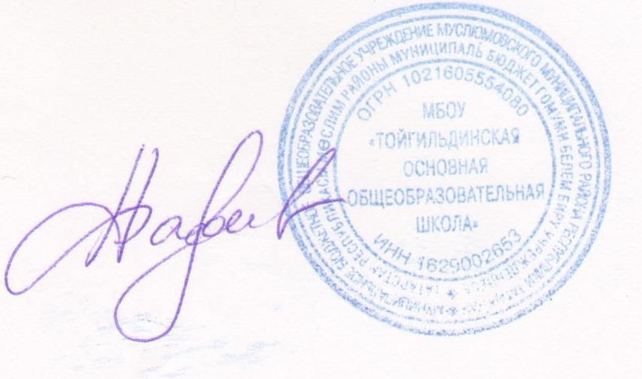

Директор школы: Фархутдинов А.Р.

